**Datos Generales - Equipo 4**

**Desafio**

Nos lo comunican el JUEVES 🡪 Será uno de estos 4 desafíos:

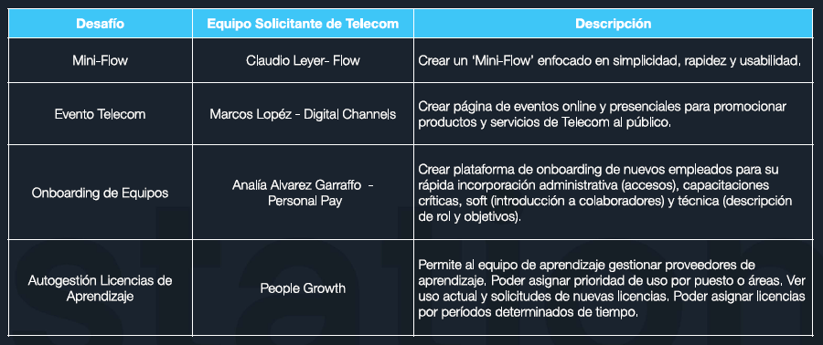

**Integrantes**

|  |  |
| --- | --- |
| **Apellido y Nombre** | **Rol** |
| Ajlin, Dario Gustavo | Hacker Sr - Frontend |
| Alvarez Gonzalez, Ruben Dario | Hacker Sr - Backend |
| Barea, Nancy | Hacker Jr - Backend |
| Carrizo, Gabriel Ernesto | Hacker Jr - Frontend |
| Fiorda, Diego Maximiliano | Hacker Jr - Frontend |
| Liviero Freytes, Juan Martin | Hacker Jr - Backend |
| Lopez, Ariel Martin | Mentor |
| Majul, Matias Adrian | Hacker Jr - Frontend |
| Martinoli, Ernesto Martin | Mentor |
| Rodrigo Zapata | Tutor Frontend |
| Torres José | Tutor Backend |

**Email**

* email: hackersTechAcademy@gmail.com
* clave: hackersTECO

**Github**

* hackersTechAcademy@gmail.com
* usuario hackerstechacademy
* clave: hackersTECO1

**Repositorios creados**

* Frontend
  + https://github.com/hackerstechacademy/equipo4_frontend.git
* Backend
  + https://github.com/hackerstechacademy/equipo4_backend.git
* Proyecto entregable
  + https://github.com/hackerstechacademy/equipo4.git

**Glitch**

* https://glitch.com/@hackerstechacademy
* con la cuenta de Gmail 🡪 [hackersTechAcademy@gmail.com](mailto:hackersTechAcademy@gmail.com)

**Links a documentación útil**

* Rubrica

<https://docs.google.com/document/d/16MVXKPR6OeupGJb8kMfLVpY38VLso9Vc/edit#>

* Presentación Hackathon

<https://docs.google.com/presentation/d/1KCIsLvSaGzDSSh0UPoCB8oow_9hD4T5C/edit#slide=id.g119ec5e8a7c_0_91>

* Discord

<https://discord.gg/xYwc8msy>